Выход:_______________________________________________________________________
Управленческое решение______________________________________________________

Справка
по результатам контрольных работ по математике в 10 классе,
проведенных в рамках реализации мероприятий регионального проекта «Формирование муниципальной системы мониторинга освоения выпускниками третьей ступени образовательных программ»
в 2012-2013 учебном году

от 28.09.2012 г. №____

В соответствии с приказом управления образования АМО Кувандыкский район №165 от 26.07.2012 года «О реализации проекта «Формирование муниципальной системы мониторинга освоения выпускниками третьей ступени общеобразовательных программ в 2012-2013 учебном году» в школе с 11-28 сентября 2012 года в рамках реализации проекта были проведены контрольные работы в 10 классе, по текстам, предложенным министерством образования Оренбургской области.
Целью проверки в 10 классе было выявление качества знаний, умений и навыков обучающихся по русскому языку.
В ходе анализа были поставлены следующие задачи:
1) определить общий % успеваемости и % качества по результатам контрольных работ по русскому языку;
2) выявить темы, которые были плохо усвоены;
3) определить причины недостаточного усвоения тем;
4) разработать индивидуальные маршруты для каждого обучающегося по русскому языку.

Результаты контрольных работ в 10 классе

В проекте приняли участие 23 ученика 10 класса.
Учитель Волобуева О.В.., высшая квалификационная категория, стаж работы 25 года.
3 диагностических контрольных работ, проведены согласно установленному графику:

№ работы | Время выполнения | Дата
Работа №1 | 45 мин | 14.09.2012
Работа №2 | 45 мин | 21.09.2012
Работа №3 | 90 мин | 28.09.2012

Результаты контрольных работ

Кл. | Дата | Ф.И.О. учителя | Всего  уч-ся | Писало | Получили |  |  |  | %  усп. | %  Кач.
 |  |  |  |  | «5» | «4» | «3» | «2» | %  усп. | %  Кач.
10а | 14.09.11 г. | Волобуева О.В. | 23 | 23 | 10 | 5 | 6 | 2 | 91,3 | 65,2
10а | 21.09.11 г. | Волобуева О.В. | 23 | 23 | 2 | 11 | 7 | 3 | 87 | 56,5
10а | 28.09.11 г. | Волобуева О.В. | 23 | 22 | 0 | 5 | 13 | 4 | 81,8 | 22,7
 |  |  | 69 | 68 | 12 | 21 | 26 | 9 | 86,8 | 48,5

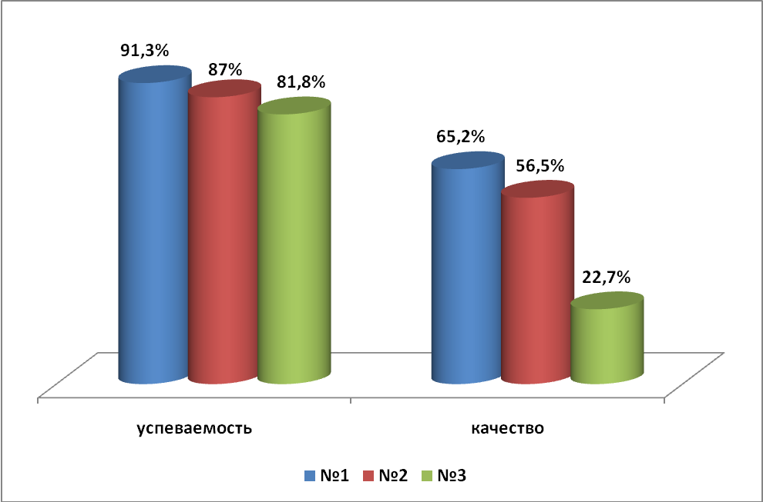

В ходе проведенного анализа получены следующие результаты:
- общий % качества обучения по математике (по результатам трёх выполненных работ) – 48,5%
- общий % успеваемости по математике (по результатам трёх выполненных работ) - 86,8%.

Высокие результаты качества обучения были показаны на контрольной работе №1 (качество – 65,2%) и №2 (качество – 56,5%). Результаты контрольной работы №3 низкие (качество – 22,7%).
Успеваемость низкая на всех контрольных работах (№1-91,3%, №2 – 87%, №3 – 81,8%)
Таким образом, качество знаний по математике учащихся 10 класса находится на среднем уровне и снизилось на 42,5% по отношению к первой контрольной работе.
Успеваемость по математике в 10 классе низкая и снизилась на 9,5% по отношению к первой контрольной работе.

Выше среднего балла по классу получили результаты – 13 учащихся, ниже среднего балла – 10 учащихся, из которых два ученика имеют неудовлетворительный результат по результатам двух контрольных работ.

По результатам контрольных работ выявлены следующие пробелы в знаниях учащихся.
К/р №1

- вычисление рациональным способом значения дробного выражения;
- нахождение значения иррационального выражения;
- вычисление значения буквенных выражений.

К/р №2
- решение планиметрических задач на вычисление углов в окружности;
- решение планиметрических задач на вычисление площади плоской фигуры;
- доказательство несложных геометрических фактов.

К/р №3

- текстовая задача на составление дробно-рационального уравнения;
- система неравенств.

Причины допущенных ошибок:

- недостаточное время уделяется повторению сложных для усвоения тем;
- неумение применять знания в ситуациях;
- неумение распределять рационально время при выполнении работы;
- низкий уровень знаний вновь прибывших учащихся.
Пробелы, обнаруженные в ходе работы, ликвидируются во время групповых и индивидуальных занятий, составлены индивидуальные маршрутные листы ликвидации пробелов учащихся.

По результатам мониторинга учащихся 10 класса можно разделить на группы:
- учащиеся группы «РИСК», не преодолевшие минимальный порог, у которых не сформирована большая часть умений: 2 ученика (Харитонов Андрей, Марухин Игорь), что составляет 8,7% от общего числа учащихся 10 класса;
- учащиеся со средними способностями, умения сформированы на 50-70 %: 13 учащихся, это составляет 56,5% от общего числа учащихся 10 класса.

Выводы:

- Обучающиеся 10 класса имеют недостаточный уровень усвоения материала основной школы по математике. По результатам трёх контрольных работ средний уровень качества знаний в 10 классе составил 48,5 %, уровень успеваемости – 86,8 %. Процент «2» на период начала реализации проекта составил по математике– 13,2%.

Предложения:

- Составить индивидуальные маршрутные листы ликвидации пробелов в знаниях учащихся.
- Учителю – предметнику Волобуевой О.В. спланировать работу по ликвидации выявленных пробелов.

Зам. директора по УВР Викторова Л.Н.

